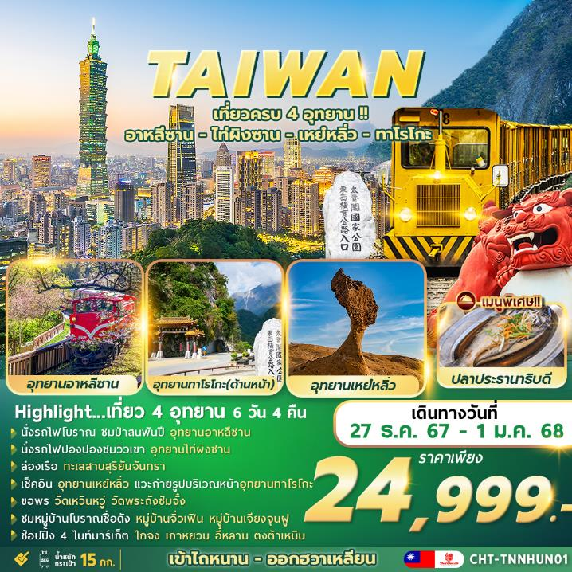

***ราคาขายเป็นราคาโปรโมชั่นไม่มีราคาเด็ก***
INFANT เด็กอายุต่ำกว่า 2 ปี ราคา 8,000 บาท / ท่าน ทิปไกด์ท้องถิ่นและคนขับรถ 2,000.- บาท/ท่าน เด็กชำระเท่ากับผู้ใหญ่ชำระที่สนามบิน
** ราคารวมกระเป๋าถือขึ้นเครื่อง 7 กิโลกรัม และ โหลดใต้ท้องเครื่อง 15 กิโลกรัม **
กำหนดการเดินทาง
ช่วงการเดินทาง | ผู้ใหญ่พัก  ห้องละ 2 ท่าน | พักท่านเดี่ยว  จ่ายเพิ่ม | จำนวนที่นั่ง
27 ธ.ค.67 – 01 ม.ค. 68 | 24,999.- | 8,500 | 35

- กรณีพัก 3 ท่าน/ห้อง ทางโรงแรมจะทำการเสริมเตียงให้เท่านั้น การเสริมเตียงจะขึ้นอยู่กับนโยบายของโรงแรมนั้นๆ (บางโรงแรมใช้เตียง SGL ในการเสริมเตียง บางโรงแรมจะใช้โซฟาเบดในการเสริมเตียง) กรณีที่ห้อง TRP เต็ม หรือ มีไม่เพียงพอ ทางบริษัทอาจจะต้องปรับไปนอนห้อง แบบ 1 TWIN และ 1 SGL ไม่ว่ากรณีใดก็ตามทางบริษัทขอสงวนสิทธิ์ในการเรียกเก็บค่าบริการเพิ่มตามจริงที่เกิดขึ้นจากนักท่องเที่ยว (ค่าใช้จ่ายส่วนต่างสอบถามเจ้าหน้าที่)
- กรณีท่านที่ต้องการ ห้อง Double Room (เตียงใหญ่ 1 เตียง) ทางโรงแรมที่ไต้หวันจะมีไม่มาก ทางบริษัทจะทำการ Request ให้ก่อน หากไม่ได้ ทางบริษัทจะจัดเป็นห้อง TWIN (เตียงแฝด) ให้สำหรับ 2 ท่าน

วันที่ | รายการทัวร์ | มื้ออาหาร
 |  | เช้า | กลางวัน | ค่ำ
วันแรก | สนามบินดอนเมือง (23.00น.) | - | - | -
วันที่สอง | สนามบินไถหนาน SL 7350 (02.35-07.00) – อุทยานแห่งชาติอาหลีซาน - นั่งรถไฟโบราณชมสวนสนพันปี – ชิมชาอู่หลง - เมืองไถจง – ไถจงไนท์มาร์เก็ต  - STAY HOTEL หรือเทียบเท่า | - |  | -
วันที่สาม | เมืองหนานโถว - วัดเหวินหวู่ - ล่องเรือทะเลสาบสุริยันจันทรา (รวมค่าล่องเรือ) – วัดพระถังซัมจั๋ง– เมืองไทเป - ตึกไทเป101 (ไม่รวมบัตรขึ้นตึกชั้น 89) - เถาหยวนไนท์มาร์เก็ต |  |  | -
 | - E HOME HOTEL หรือเทียบเท่า
วันที่สี่ | ร้านเครื่องสำอาง - ร้านขนมพายสับปะรด – อุทยานเหย๋หลิ่ว – หมู่บ้านโบราณจิ่วเฟิน -เมืองอี๋หลาน – อี๋หลานไนท์มาร์เก็ต –  - YOAI HOTEL หรือเทียบเท่า | ✓ |  | -
วันที่ห้า | อุทยานไท่ผิงซาน - ขึ้นรถไฟโบราณปองปองชมวิวเขา (รวมค่ารถไฟ) – เมืองฮวาเหลียน - ตงต้าเหมินไนท์มาร์เก็ต  - F HOTEL HUALIAN หรือเทียบเท่า |  |  | -
วันที่หก | พิพิธภัณฑ์หินกวงหลง – หมู่บ้านเจียงจุนฝู - อุทยานหินทาโรโกะ(ด้านหน้า) - หาดซีซิงถัน – สนามบินฮวาเหลียน  SL 7301 (17.40– 20.30) |  |  | -

วันแรก สนามบินดอนเมือง - สนามบินไถหนาน

23.00 พร้อมกันที่ ท่าอากาศยานดอนเมือง อาคารผู้โดยสารระหว่างประเทศ เคาท์เตอร์สายการบิน THAI LION AIR โดยมีเจ้าหน้าที่คอยอำนวยความสะดวกตรวจเช็คเอกสารและสัมภาระ ก่อนการเดินทาง
วันที่สอง สนามบินไถหนาน – อุทยานแห่งชาติอาหลีซาน - นั่งรถไฟโบราณชมสวนสนพันปี – ชิมชาอู่หลง - เมืองไถจง – ไถจงไนท์มาร์เก็ต

*** หมายเหตุ : เคาน์เตอร์เช็คอินปิดบริการก่อนเวลาเครื่องออก 60 นาที และไม่มีประกาศเตือนผู้โดยสารขึ้นเครื่อง ดังนั้นผู้โดยสารจำเป็นต้องพร้อม ณ ประตูขึ้นเครื่องก่อนเวลาเครื่องออกอย่างน้อย 45 นาที ***
ตั๋วเครื่องบินเป็นตั๋วกรุ๊ปสำหรับคณะทัวร์ ระบบของสายการบินจะทำการแรนดอมที่นั่ง น้ำหนักกระเป๋า 15 กก./ท่าน
ขึ้นเครื่อง 7กก./ท่าน หากต้องการซื้อน้ำหนักกระเป๋าเพิ่ม ต้องแจ้งตรวจสอบล่วงหน้าก่อนเดินทาง 7 วันทำการ
02.35 นำท่านออกเดินทางสู่สนามบินไถหนาน โดยสายการบินไลอ้อน แอร์ เที่ยวบินที่ SL 7350
07.00 ถึงท่าอากาศยานไถหนาน หลังจากผ่านพิธีการตรวจคนเข้าเมืองและศุลกากรเรียบร้อยแล้ว
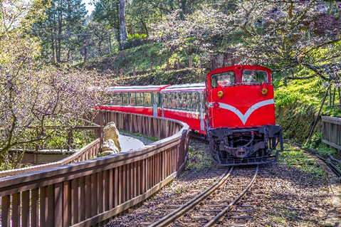
นำท่านเดินทางสู่ อุทยานแห่งชาติอาหลีซาน ตั้งอยู่ในเขตเมืองเจียอี้ ทางตอนกลางของไต้หวัน ครอบคลุมพื้นที่ถึง 1,400 เฮกเตอร์ จุดเด่นอยู่ที่ภูเขาอาหลีซาน สูงประมาณ 2,200 เมตรจากระดับน้ำทะเล ทำให้บรรยากาศรอบอุทยานเย็นสบาย มีอุณหภูมิราว 10.6 องศาเซลเซียสเท่านั้น ด้วยทัศนียภาพที่สวยงามและอากาศที่ดี ทำให้อุทยานแห่งนี้ได้รับความนิยมจากนักท่องเที่ยวมากมาย และให้ท่านได้เดินชมสวนสนพันปี จากนั้นให้ท่านได้นั่ง รถไฟโบราณ ซึ่งเป็นเอกลักษณ์ของอาหลีซาน เพื่อให้ท่านได้ชมทัศยภาพของ
อาหลีซานและสัมผัสอากาศเย็นสบายร่มรื่นภายในอุทยาน
เที่ยง รับประทานอาหารกลางวัน ณ ภัตตาคาร เมนูอาหารจีนพื้นเมือง
หลังรับประทานอาหารกลางวัน นำท่านเดินทางลงจากอุทยานอาหลีซาน ระหว่างเดินทางให้ท่านชมทัศนียภาพระหว่างสองข้างทาง เพื่อนำท่านแวะ ชิมชาอู่หลง ชาไต้หวันแท้ๆ ที่จะนิยมปลูกกันมากทางแถบอาหลีซาน ด้วยสภาพอากาศบนพื้นที่สูงและอากาศที่เย็นตลอดปีของที่นี่ทำให้ชาที่นี่มีรสชาติดีกลมกล่อม จากนั้นนำท่านเดินทางสู่เมืองไถจง เพื่อนำท่านช้อปปิ้ง ไถจงไนท์มาร์เก็ต เป็นตลาดกลางคืนที่มีความน่าสนใจอยู่ที่ความเป็นท้องถิ่น และของกินต่างๆ ทั้งอาหารท้องถิ่นและอาหารนานาชาติสไตล์ Street Food ทำให้ดึงดูดทั้งนักท่องเที่ยวและคนท้องถิ่นได้มากมาย
ค่ำ ให้ท่านอิสระรับประทานอาหารค่ำตามอัธยาศัย
หลังอาหาร นำท่านเดินทางสู่ ที่พัก โรงแรม STAY HOTEL หรือเทียบเท่า

วันที่สาม เมืองหนานโถว - วัดเหวินหวู่ - ล่องเรือทะเลสาบสุริยันจันทรา(รวมค่าล่องเรือ) – วัดพระถังซัมจั๋ง
– เมืองไทเป - ตึกไทเป101 (ไม่รวมบัตรขึ้นตึก) - เถาหยวนไนท์มาร์เก็ต

เช้า รับประทานอาหารเช้า ณ โรงแรมที่พัก
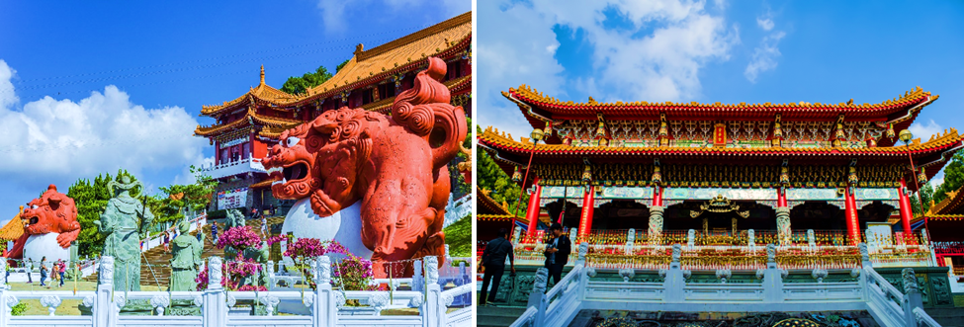
หลังอาหารเช้า นำท่านเดินทางสู่เมืองหนานโถว นำท่านชม วัดเหวินหวู่ ขอพรกับเทพเจ้าแห่งโชคลาภ เทพเจ้าแห่งปัญญา และเทพเจ้าแห่งความซื่อสัตย์ ซึ่งชาวไต้หวันเชื่อกันว่า หากได้บูชาเทพเจ้ากวนอู จะได้ประสบความสำเร็จในหน้าที่การงาน มีแต่คนจงรักภักดี หรือหากวางแผนสิ่งใด ก็จะประสบความสำเร็จตามปรารถนาจึงทำให้ได้รับความนิยมจากชาวไต้หวัน ที่มาสักการะขอพรองค์เทพในวัดแห่งนี้
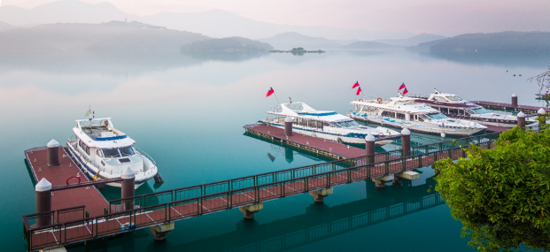
นำท่าน ล่องเรือชมความงามทะเลสาบสุริยันจันทรา ซึ่งมีความงดงามราวกับภาพวาด เปรียบเสมือนสวิสเซอร์แลนด์แห่งไต้หวัน ตัวทะเลสาบมองดูคล้ายพระอาทิตย์ และ พระจันทร์เสี้ยวซึ่งเป็นที่มาของนามอันไพเราะว่า “สุริยัน-จันทรา”

จากนั้นนำท่านขึ้นฝั่งชม วัดเสวียนกวง (พระถังซัมจั๋ง) สร้างขึ้นในช่วงปี 1955 ภายในวัดมีประดิษฐานของรูปปั้นพระเสวียนจั๋ง ท่านสามารถถ่ายรูปวิวทะเลสาบมุมสูงได้จากที่แห่งนี้

เที่ยง รับประทานอาหารกลางวัน ณ ภัตตาคาร เมนูพิเศษปลาประธานาธิบดี
จากนั้นนำท่านเดินทางสู่เมืองไทเป นำท่านถ่ายรูปคู่ ตึกไทเป 101 (ไม่รวมบัตรขึ้นตึก) ให้ท่านได้ถ่ายรูปหน้าตึก กับนวัตกรรมด้านวิศวกรรมและศักยภาพทางเทคโนโลยีของไต้หวัน ตึกไท101 มีความสูงถึง 508 เมตร ได้รับการออกแบบโดยวิศวกรชาวไต้หวัน ภายในตัวอาคารมีลูกตุ้มขนาดใหญ่หนักกว่า 660 ตัน ทำหน้าที่กันการสั่นสะเทือนของแผ่นดินไหวตัวอาคารมองดูคล้ายปล้องไผ่ 8 ปล้องต่อกันและยังมีลิฟท์ที่มีความเร็ว 1,010 เมตรต่อนาที
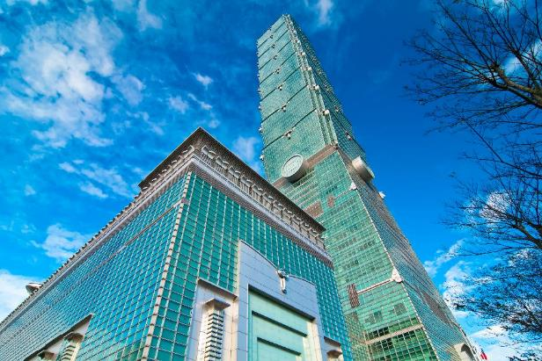

จากนั้นนำท่าน เดินทางสู่เมืองเถาหยวน และนำท่านช้อปปิ้งที่ เถาหยวนไนท์มาร์เก็ต ซึ่งเป็นถนนสายสำหรับขายอาหารเครื่องดื่มและอาหารยอดนิยมของตลาดกลางคืนไต้หวัน
ค่ำ ให้ท่านอิสระรับประทานอาหารค่ำตามอัธยาศัย
หลังอาหาร นำท่านเดินทางสู่ ที่พัก โรงแรม E HOME HOTEL หรือเทียบเท่า

วันที่สี่ ร้านเครื่องสำอาง - ร้านขนมพายสับปะรด – อุทยานเหย๋หลิ่ว – หมู่บ้านโบราณจิ่วเฟิน –
เมืองอี๋หลาน – อี๋หลานไนท์มาร์เก็ต

เช้า รับประทานอาหารเช้า ณ โรงแรมที่พัก
หลังรับประทานอาหารเช้า นำท่านเดินทางสู่ เมืองไทเป เมืองหลวงของไต้หวัน นำท่านสู่ร้าน COSMETICS SHOP ที่มีสินค้าให้ท่านเลือกสรรมากมายเพื่อเป็นของฝากให้คนที่ท่านรัก นำท่านซื้อของฝาก ร้านขนมพายสับปะรด ซึ่งเป็นร้านที่ได้รับการรับรองคุณภาพจากการท่องเที่ยวแห่งประเทศไต้หวัน จากนั้นนำท่านไปยัง อุทยานเหย๋หลิ่ว จุดเหนือสุดของไต้หวัน มีลักษณะเป็นแหลมทอดยาวออกไปในทะเลเป็นชายหาดที่มีชื่อเสียง เต็มไปด้วยโขดหินที่มีรูปทรงแปลกตาและงดงาม ซึ่งเกิดจากการกัดกร่อนของน้ำทะเล ลมทะเลและการเคลื่อนตัวของเปลือกโลกหลายล้านปีทำให้เกิดการทับถมของแนวหิน
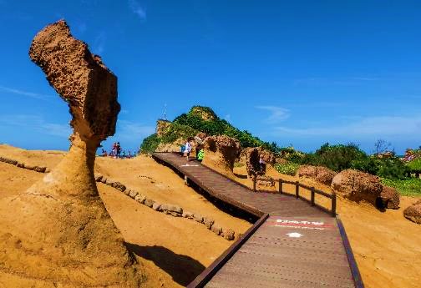
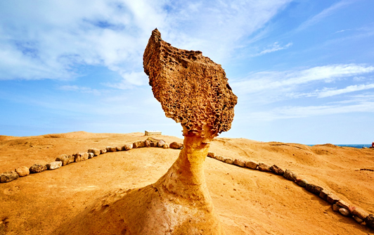

เที่ยง รับประทานอาหารกลางวัน ณ ภัตตาคาร เมนูพิเศษอาหารจีนซีฟู้ด
หลังอาหารกลางวัน นำท่านเดินทางไปสัมผัสบรรยากาศ ถนนเก่าจิ่วเฟิน ที่ตั้งอยู่บริเวณไหล่เขาในเมืองจีหลง หมู่บ้านจิ่วเฟิน เคยเป็นแหล่งเหมืองทองที่มีชื่อเสียงตั้งแต่สมัยโบราณ ปัจจุบันเป็นสถานที่ท่องเที่ยวที่สำคัญแห่งหนึ่ง เพราะเป็นถนนคนเดินเก่าแก่ที่มีชื่อเสียงที่สุดในไต้หวัน ให้ท่านได้เพลิดเพลินบรรยากาศแบบดั้งเดิมของร้านค้า ร้านอาหารของชาวไต้หวันในอดีตและสามารถชื่นชมวิวทิวทัศน์ได้
*เสาร์-อาทิตย์ต้องเปลี่ยนเป็นรถสาธารณะ
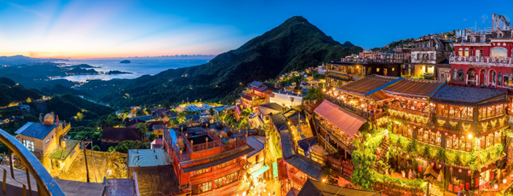
จากนั้นนำท่านเดินทางสู่ เมืองอี๋หลาน ช้อปปิ้ง อี๋หลานไนท์มาร์เก็ต ตลาดกลางคืนชื่อดังแห่งเมือง อี๋หลาน เป็นตลาดที่ใหญ่มากแห่งหนึ่งในเมือง มีของกินมากมาย เช่น ไอติมถั่วโรยผักชี พายไก่ ปลาหมึก ให้ท่านได้เลือกช้อปปิ้ง
ค่ำ ให้ท่านอิสระรับประทานอาหารค่ำตามอัธยาศัย
นำท่านเดินทางสู่ ที่พัก โรงแรม YOAI HOTEL หรือเทียบเท่า
วันที่ห้า อุทยานไท่ผิงซาน - ขึ้นรถไฟโบราณปองปองชมวิวเขา (รวมค่ารถไฟ) – เมืองฮวาเหลียน –
ตงต้าเหมินไนท์มาร์เก็ต

เช้า รับประทานอาหารเช้า ณ โรงแรมที่พัก
หลังรับประทานอาหารเช้า นำท่านชม อุทยานไท่ผิงซาน ซึ่งเป็นป่าดึกดำบรรพ์ไท่ผิงซาน โดยคุณสามารถใช้เส้นทางเดินธรรมชาติ ขึ้นไปยังบันไดหิน และตรงสู่ป่าดึกดำบรรพ์ไท่ผิงซานได้ ตลอดเส้นทางคุณจะได้ชมวิวทิวทัศน์และชมต้นไม้ยักษ์ 2500 ปี จากนั้นนำท่าน ขึ้นรถไฟโบราณปองปองชมวิวเขา(รวมค่ารถไฟ)
ถือเป็นอีกหนึ่งไฮไลท์ของไท่ผิงซาน
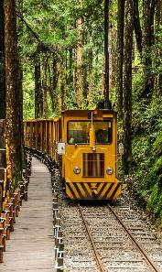
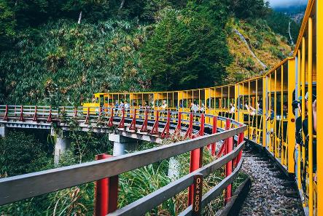

เที่ยง รับประทานอาหารกลางวัน ณ ภัตตาคาร เมนูอาหารจีน
นำท่านเดินทางสู่ เมืองฮวาเหลียน พาท่านช้อปปิ้งที่ ตงต้าเหมินไนท์มาร์เก็ต ซึ่งเป็นตลาดกลางคืนที่มีชื่อเสียงมากของเมืองฮวาเหลียน ให้ท่านได้อิสระช้อปปิ้ง สินค้า เสื้อผ้า และอาหารสไตล์ต่างๆ ซึ่งมีให้ได้เลือกสรร โดยเฉพาะอาหารท้องถิ่นที่มีให้เลือกมากมาย อาหารสด อาหารนานาชาติ หรือเครื่องดื่มต่างๆ
ค่ำ ให้ท่านอิสระรับประทานอาหารค่ำตามอัธยาศัย
หลังอาหาร นำท่านเดินทางสู่ ที่พัก โรงแรม F HOTEL HUALIAN หรือเทียบเท่า
วันที่หก พิพิธภัณฑ์หินกวงหลง – หมู่บ้านเจียงจุนฝู - อุทยานหินทาโรโกะ(ด้านหน้า) - หาดซีซิงถัน – สนามบินฮวาเหลียน

เช้า รับประทานอาหารเช้า ณ โรงแรมที่พัก
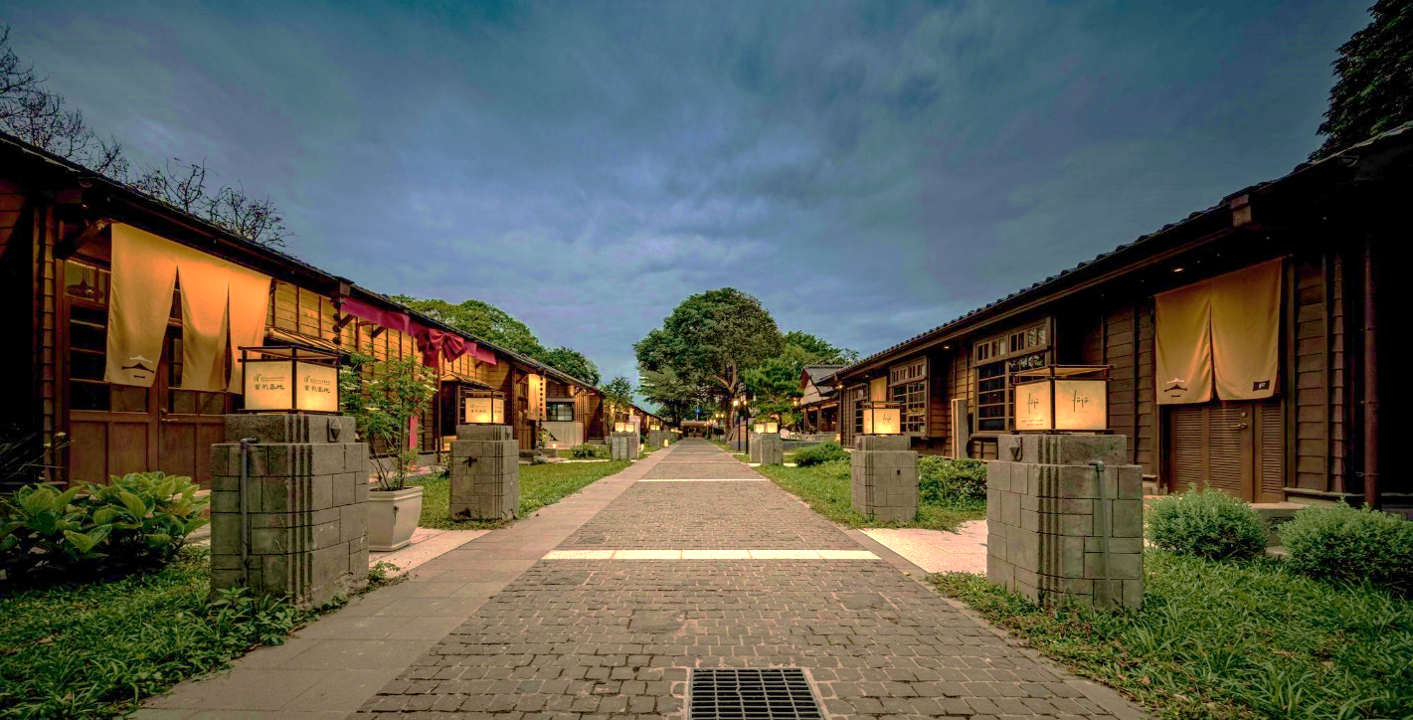
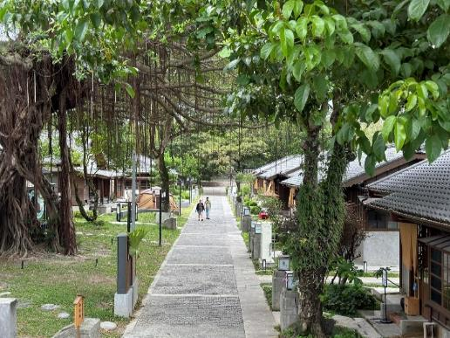
หลังรับประทานอาหารเช้านำท่านเดินทางสู่ พิพิธภัณฑ์กวงหลง ให้ท่านได้เดินชมผลงานแกะสลักหินอ่อน และเลือกช้อปสินค้าเกี่ยวกันหินอ่อน และหยก จากนั้นนำท่านเดินทางไปยัง หมู่บ้านเจียงจุนฝู หรือ Hualien General's Mansion 1936 Parkเป็นสถานที่เที่ยวเปิดใหม่อีกแห่งของเมืองฮวาเหลียน เป็นหมู่บ้านสไตล์ญี่ปุ่นริมฝั่งแม่น้ํา Meilun ตั้งอยู่ติดกับสะพาน Zhongzheng ในเมืองฮวาเหลียน ซึ่งเป็นพื้นที่หมู่บ้านไม้สไตล์ญี่ปุ่นที่จัดตั้งขึ้นระหว่างการยึดครองของญี่ปุ่น และยังเคยเป็นที่พักของเจ้าหน้าที่ญี่ปุ่นที่ประจําการอยู่ในฮวาเหลียน สวนแห่งนี้สร้างจากไม้ไซเปรส และนอกจากสไตล์ญี่ปุ่นแล้ว ยังผสมผสานสไตล์ท้องถิ่นและยุโรปเข้าไว้ด้วยกัน

และเคยเป็นที่พํานักอย่างเป็นทางการของ Nakamura Daisa Nakamura Osa เป็นผู้บัญชาการทหาร
ในพื้นที่ฮวาเหลียนระหว่างการยึดครองของญี่ปุ่นพวกเขาจึงเรียกสถานที่นี้ว่า "คฤหาสน์ของนายพล"ให้ท่านได้สัมผัสบรรยากาศภายในหมู่บ้าน และเดินเก็บภาพบรรยากาศเยี่ยมชมตามอัธยาศัย
เที่ยง รับประทานอาหารกลางวัน ณ ภัตตาคาร เมนูอาหารจีน
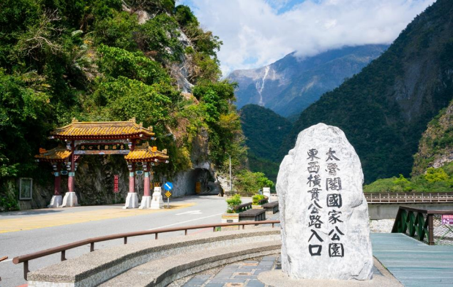
จากนั้นนำท่านเดินทางไปยังบริเวณ ด้านหน้าของอุทยานทาโรโกะ เพื่อถ่ายรูปอุทยานแห่งชาติทาโรโกะ ขึ้นชื่อในเรื่องความสวยงามของทิวเขา ทั้งยังมีพื้นที่ขนาดใหญ่ครอบคลุม 3 เมือง ได้แก่ ฮวาเหลียน หนานโถว และไถจง ด้วยความอุดมสมบูรณ์ของระบบนิเวศ จึงทำให้อุทยานแห่งนี้ เป็นแหล่งรวมความอุดมสมบูรณ์ของพืชและสัตว์ป่าใกล้สูญพันธุ์ด้วยให้ท่านได้แวะถ่ายรูปและชมบรรยากาศธรรมชาติพร้อมวิวทิวทัศน์ที่สวยงามบริเวณด้านหน้าทางเข้าอุทยานทาโรโกะ

ก่อนจะนำท่านเดินทางไปยัง หาดซีซิงถัง หรือทะเลสาบ 7 ดาว เป็นชายหาดที่สวยอันดับต้นๆ ของไต้หวัน จะอยู่ที่เมือง ฮวาเหลียน ทางตะวันออกไต้หวัน ที่นี่ไม่ใช่หาดทรายขาว แต่เป็นหาดหินก้อนเล็กๆสีเทา ตัดกับน้ำทะเลสีฟ้า และภูเขาด้านหลัง เหมาะแก่การถ่ายรูปและเดินชมวิว ให้ท่านถ่ายรูปและชมวิวตามอัธยาศัย
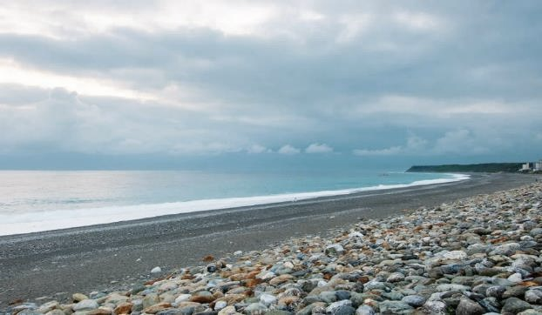

ได้เวลาอันสมควรนำท่านเดินทางสู่สนามบินฮวาเหลียน
17:40 น. ออกเดินทางกลับสู่ดอนเมือง โดยสายการบินไลอ้อน แอร์ เที่ยวบินที่ SL 7301
20:30 น. ถึง สนามบินดอนเมือง กรุงเทพฯ โดยสวัสดิภาพ

********************************************

ประกาศสำคัญ: รับเฉพาะผู้มีวัตถุประสงค์เพื่อการท่องเที่ยวเท่านั้น ค่าทัวร์ที่จ่ายให้กับบริษัท เป็นการชำระแบบจ่ายชำระขาด และบริษัทได้ชำระให้กับสายการบินและสถานที่ต่างๆ แบบชำระขาดเช่นกันก่อนออกเดินทาง ฉะนั้นหากท่านไม่ได้ร่วมเดินทางหรือใช้บริการตามรายการไม่ด้วยสาเหตุใด หรือได้รับการปฏิเสธการเข้าหรือออกนอกเมืองจากประเทศในรายการ
ทางผู้จัดขอสงวนสิทธิการคืนเงินรวมทั้งค่าตั๋วเครื่องบินให้แก่ท่าน

บริษัทขอสงวนสิทธิ์และแจ้งให้ผู้ใช้บริการทราบว่า: โปรแกรมและรายละเอียดของการเดินทางอาจมีการเปลี่ยนแปลงได้ตามความเหมาะสม โดยไม่ต้องแจ้งให้ทราบล่วงหน้า ทั้งนี้ขึ้นอยู่กับ การจราจร สภาพอากาศ และเหตุสุดวิสัยต่าง ๆ ที่ไม่สามารถคาดการณ์ได้ล่วงหน้าโดยทางบริษัทฯจะรักษาผลประโยชน์และความปลอดภัยของผู้เดินทางเป็นสำคัญและไม่สามารถเปลี่ยนเป็นเงินได้ การบริการของรถนำเที่ยวประเทศไต้หวันกำหนดไว้วันละ 10 ชั่วโมง ทางมัคคุเทศก์และพนักงานขับรถ จะจัดโปรแกรมให้ตามความเหมาะสมกับเวลา และต้องขึ้นอยู่กับสภาพการจราจรในวันเดินทางนั้นๆ อาจเปลี่ยนแปลงโดยมิต้องแจ้งให้ทราบล่วงหน้า
ตามประกาศของรัฐบาลญี่ปุ่น (อัพเดท 27พ.ค.65) สำหรับการมาตรการเปิดรับนักท่องเที่ยว ตั้งแต่วันที่ 10 มิถุนายน 65 ที่เดินทางมาในรูปแบบคณะทัวร์ 🔵กลุ่มสีน้ำเงิน (เสี่ยงต่ำ) ประเทศไทยจัดอยู่ในกลุ่มนี้
- ไม่ต้องตรวจRT-PCRที่สนามบินญี่ปุ่น
- ไม่ต้องกักตัว
- ไม่ต้องแสดงผลการฉีดวัคซีน (vaccine certificate)
-นักท่องเที่ยวจำเป็นต้องดาวน์โหลด 4แอปพลิเคชั่นในโทรศัพท์ส่วนตัวดังนี้
1. My SOS เพื่อติดต่อเจ้าหน้าที่สาธารณสุข กรณีฉุกเฉิน ต้องการความช่วยเหลือเนื่องจากสงสัยว่าอาจจะติดเชื้อ ซึ่งสามารถทำ VDO call ได้และแชทได้
2. Cocoa เป็นระบบแจ้งเตือนว่า เราอาจพบความเสี่ยงเนื่องจากอยู่ใกล้ผู้ติดเชื้อ
3. Questionnaire
แบบสอบถามออนไลน์ เป็นการลงทะเบียนผู้เดินทางที่เข้ามาญี่ปุ่น กรอกข้อมูลส่วนบุคคล (ลงทะเบียนอย่างน้อย6ชม.ก่อนเดินทาง)
4. Google maps ลิ้งค์กับ My SOS เพื่อทราบ location Real Time ตลอดเวลาที่อยู่ในญี่ปุ่น

การเดินทางกลับเข้าประเทศไทยสำหรับคนไทยเตรียมเอกสารรับรองการฉีดวัคซีนครบถ้วน ตามข้อกำหนดของรัฐบาลไทย มากกว่า 14 วันก่อนเดินทาง (Vaccinated Certificate หรือ International Vaccinated Certificate)

บริษัทฯ ขอสงวนลิขสิทธิ์ กรณีผู้เดินทางมาจากต่างจังหวัดหรือต่างประเทศ และจะทำการสำรองตั๋วเครื่องบินหรือยานพาหนะอื่นๆเพื่อใช้ในการเดินทางมาและกลับ ณ สนามบิน ทางบริษัท จะไม่รับผิดชอบค่าใช้จ่าย เนื่องจากเป็นค่าใช้จ่ายที่นอกเหนือจากโปรแกรม

